USER MANUAL ( ADMIN)
RAILFINANCE



Daftar Isi
Tipe Dokumen 3
Kategori 7
GL IMO 11
Kelola admin 14
Activity Log 16

Tipe Dokumen
No | Deskripsi | Gambar
1 | Buka aplikasi Railfinance Masukkan NIPP dan Password. Lalu klik Button Login | 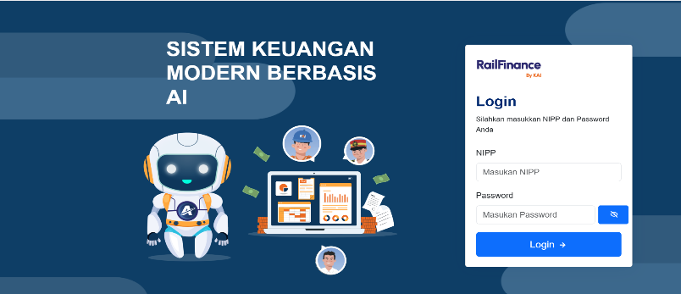
2 | Jika login berhasil Sistem akan menampilkan halaman dashboard. Lalu pilih menu Ekternal, Klik Tipe Dokumen | 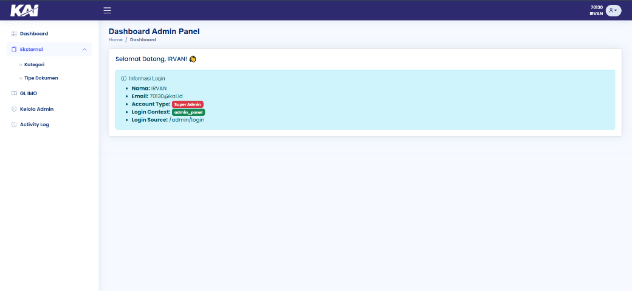
3 | Tampil halaman Tipe Dokumen, Lalu klik Tambah. | 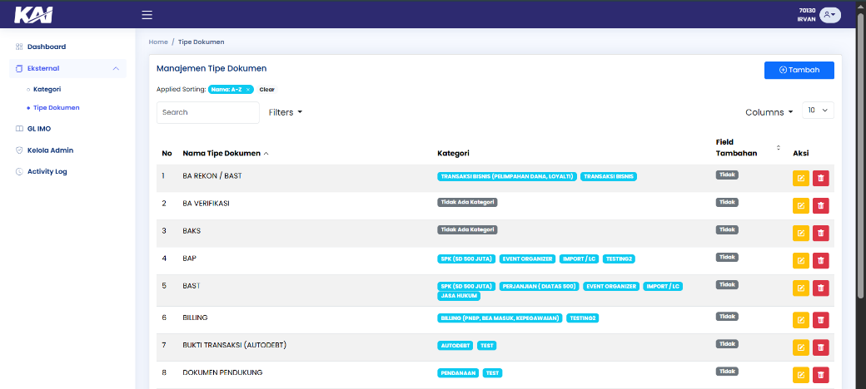

4 | Tampil halaman Tambah Tipe Dokumen  - Masukan Nama Tipe Dokumen  - Lihat Format Nama File akan terisi otomatis sesuai nama tipe dokumen, bisa juga diubah dengan mengetik sendiri.  - Pilih Sesuai Kebutuhan. Centang Aktifkan Validasi Format Nama File, untuk validasi nama file agar sesuai Format Nama File, jika tidak dicentang maka semua nama bisa diterima.  - Centang Field Tambahan, jika ada yang ditambahkan, jika tidak maka tidak usah.  - Masukan Deskripsi jika dibutuhkan.  - Setelah sesuai, Klik Simpan Tipe Dokumen. | 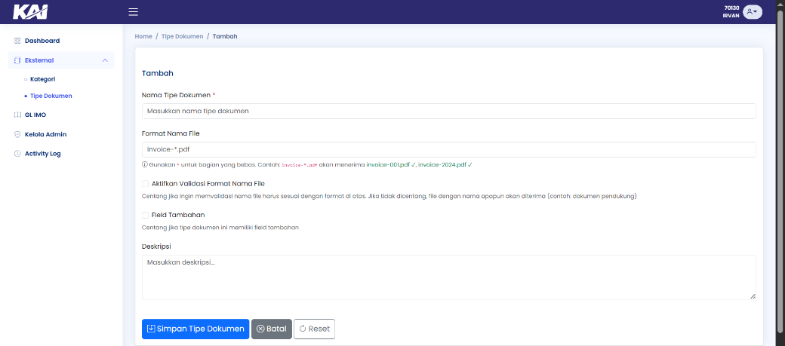
5 | Jika Berhasil Tipe dokumen akan masuk pada list table dan muncul Created Succesfully. Cek pada Search. | 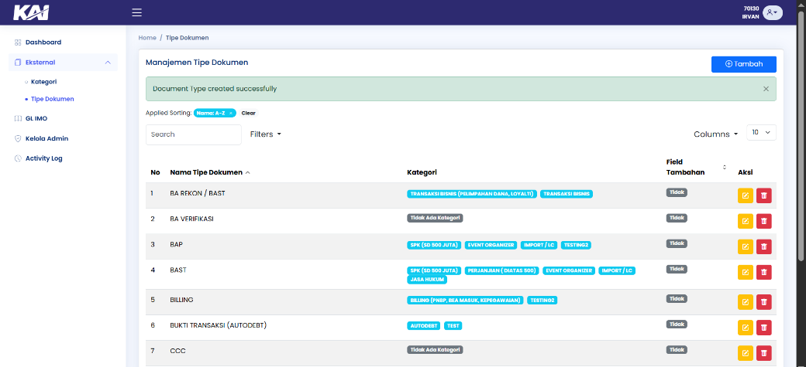
6 | Jika terdapat kesalahan bisa merubah data tersebut dengan klik Edit berwarna kuning. | 
7 | Tampil halaman data yang akan diubah, perbaiki dan sesuaikan datanya dengan benar, lalu klik Ubah Tipe Dokumen | 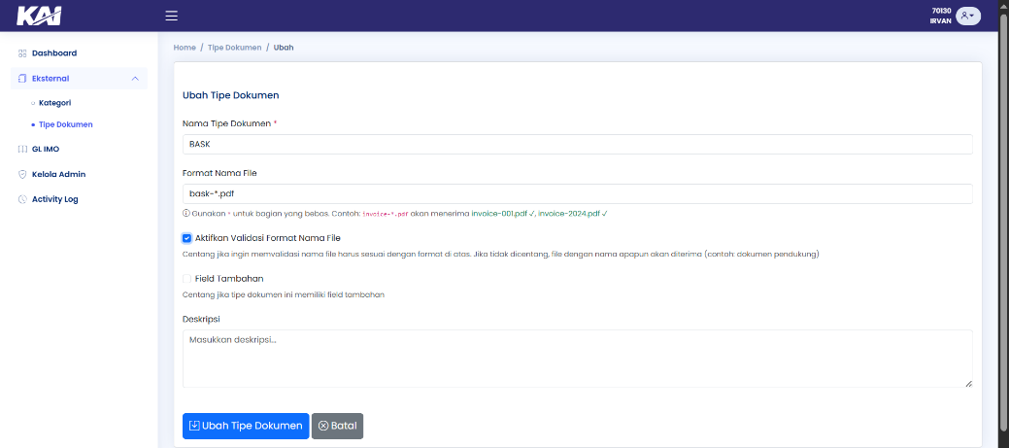
8 | Jika Berhasil Tipe dokumen akan masuk pada list table dan muncul Updated Successfully. Cek pada Search. | 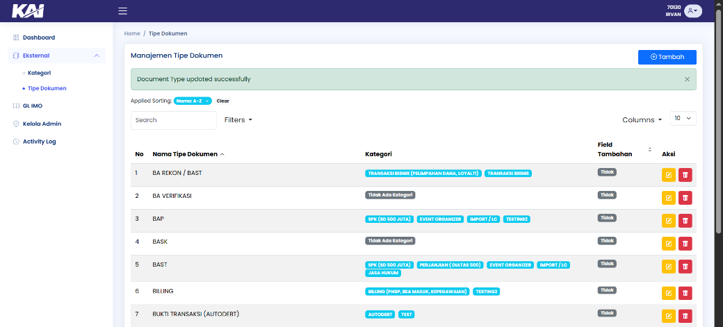
9 | Jika data Tipe Dokumen akan Dihapus, klik Icon Sampah. | 
10 | Akan Muncul Popup konfirmasi pastikan datanya benar, lalu klik button Hapus. Jika berhasil data akan hilang pada list table. | 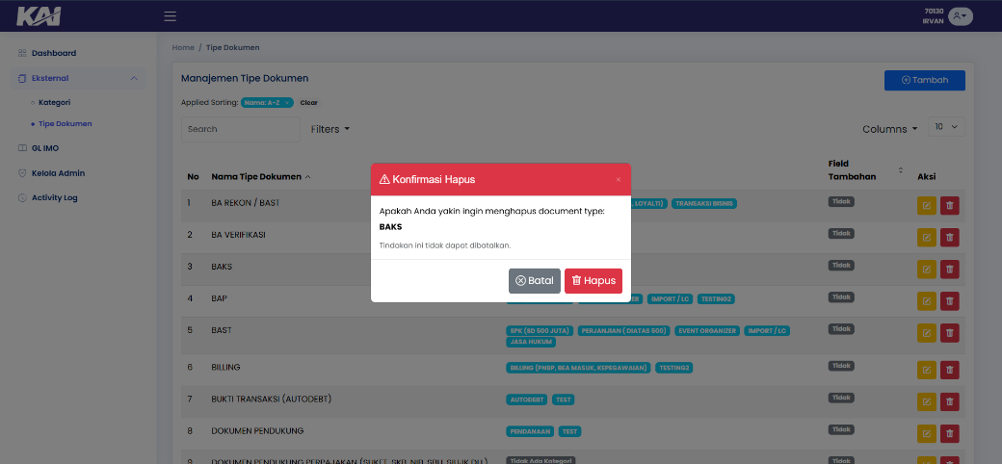

Kategori
No | Deskripsi | Gambar
1 | Buka aplikasi Railfinance Masukkan NIPP dan Password. Lalu klik Button Login | 
2 | Jika login berhasil Sistem akan menampilkan halaman dashboard. Lalu pilih menu Ekternal, Klik Kategori | 
3 | Tampil halaman Kategori, Lalu klik Tambah. | 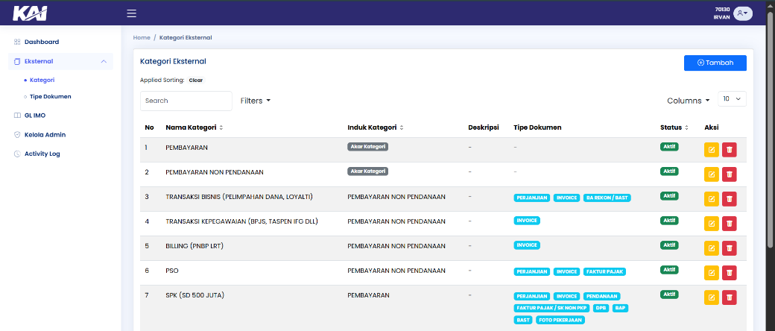
4 | Tampil halaman Tambah Kategori  - Masukan Kategori Induk.  - Masukan Nama Kategori, Contoh: TEST.  - Pilih Tipe Dokumen yang dibutuhkan, Cari dan Centang jika ingin dipilih.  - Masukan deskripsi Jika dibutuhkan.  - Lihat Status apakah akan Aktif atau Tidak AKtif  - Setelah Sesuai, klik button Simpan Kategori.  Catatan: “Jika belum ada Tipe Dokumennya silahkan buat pada Menu Tipe Dokumen” | 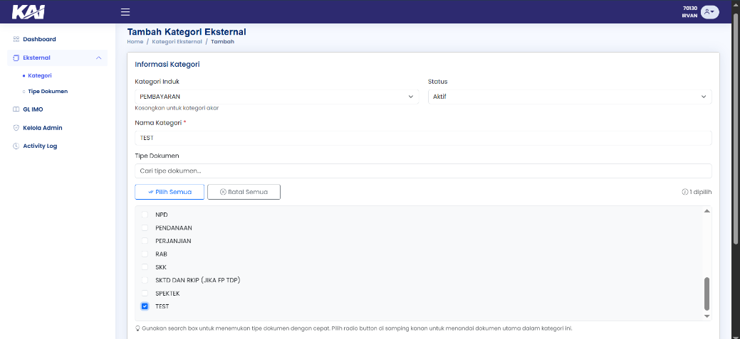  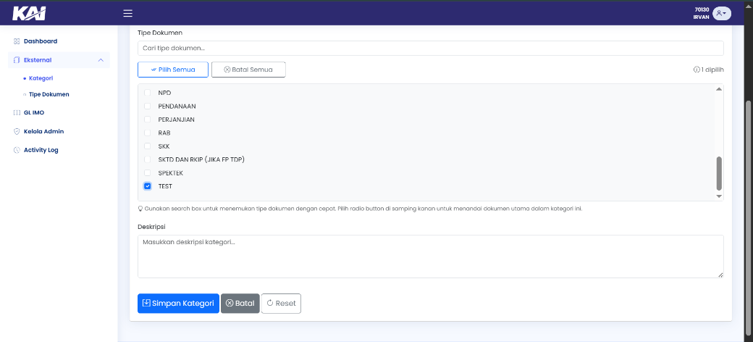
5 | Jika Berhasil Tipe dokumen akan masuk pada list table. Cek pada Search. | 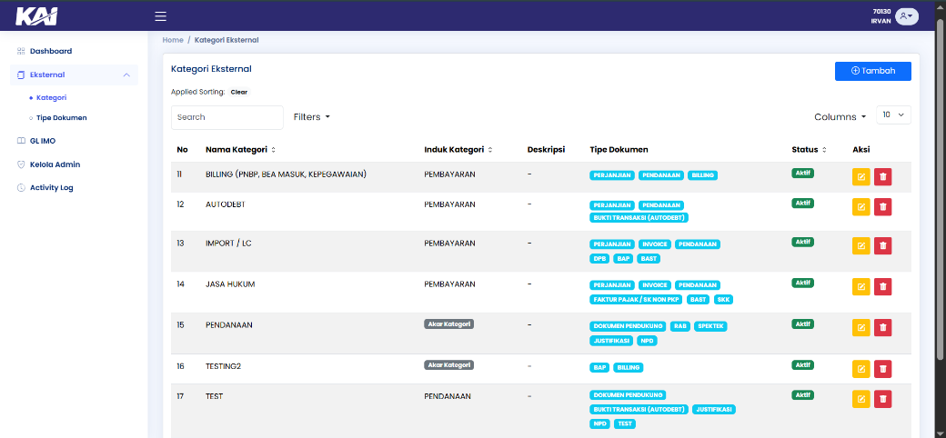
6 | Jika terdapat kesalahan bisa merubah data tersebut dengan klik Edit berwarna kuning. | 
7 | Tampil halaman data yang akan diubah, perbaiki dan sesuaikan datanya dengan benar, lalu klik Rubah Kategori.  Contoh: Perubahan Penambahan Tipe Dokumen | 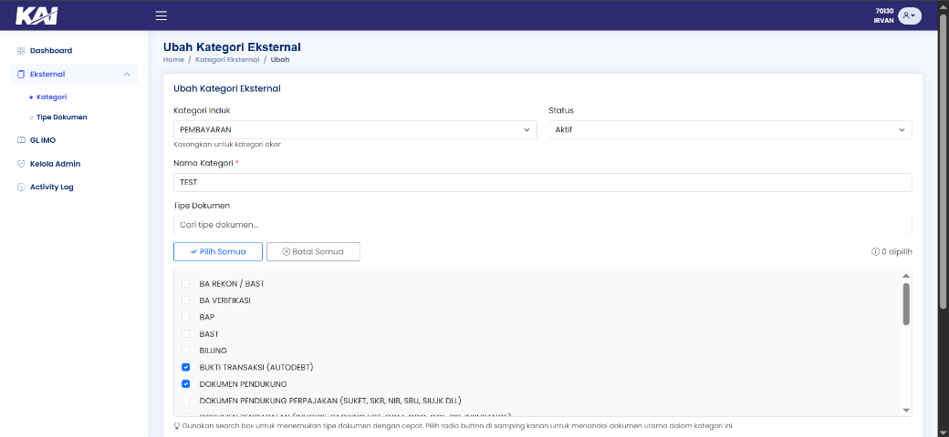  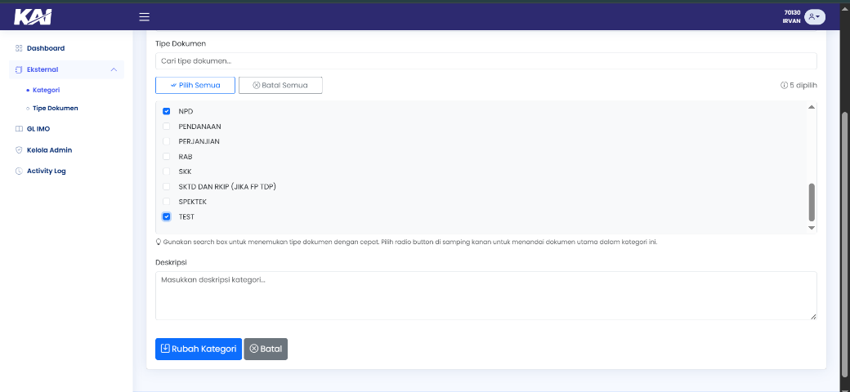
8 | Jika Berhasil Tipe dokumen akan masuk pada list table. Cek pada Search. | 
9 | Jika data Kategori akan Dihapus, klik Icon Sampah. | 
10 | Akan Muncul Popup konfirmasi pastikan datanya benar, lalu klik button Hapus. Jika berhasil data akan hilang pada list table. | 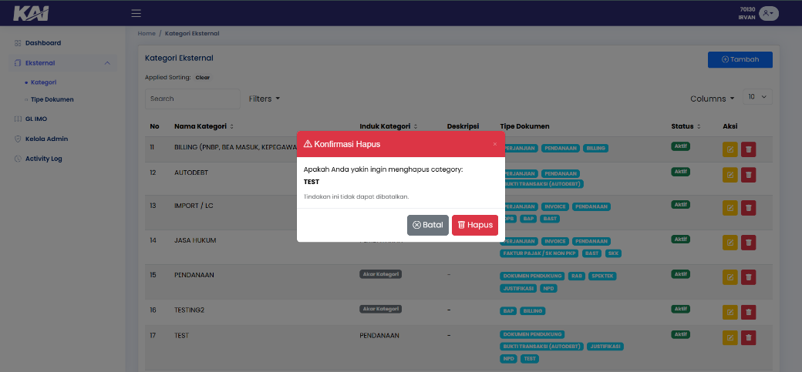

GL IMO
No | Deskripsi | Gambar
1 | Buka aplikasi Railfinance Masukkan NIPP dan Password. Lalu klik Button Login | 
2 | Jika login berhasil Sistem akan menampilkan halaman dashboard. Lalu Klik GL IMO | 
3 | Tampil halaman GL IMO, Lalu klik Tambah. | 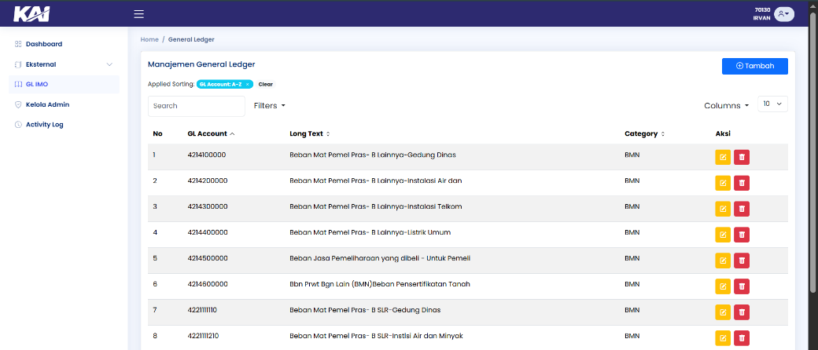
4 | Tampil halaman Tambah General Ledger.  - Masukan Gl Account.  Contoh: 421312109.  - Masukan Long Text.  Contoh: TESTING.  - Masukan Category.  Contoh: KAI.  - Setelah Sesuai, klik button Simpan General Ledger. | 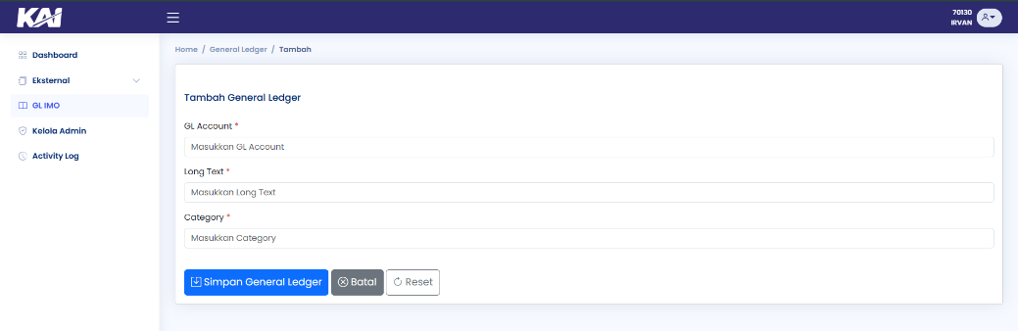
5 | Jika Berhasil Tipe dokumen akan masuk pada list table. Cek pada Search. | 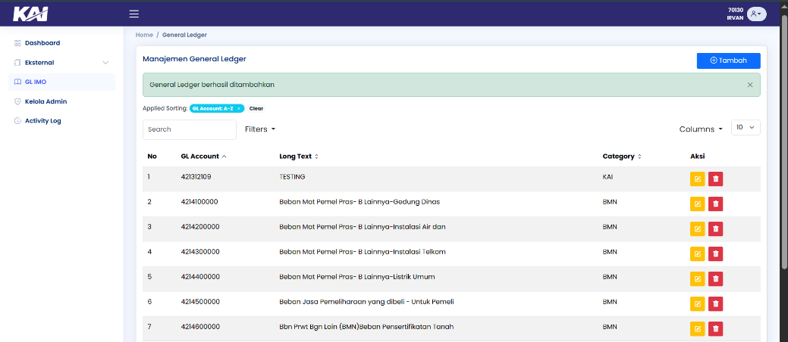
6 | Jika terdapat kesalahan bisa merubah data tersebut dengan klik Edit berwarna kuning. | 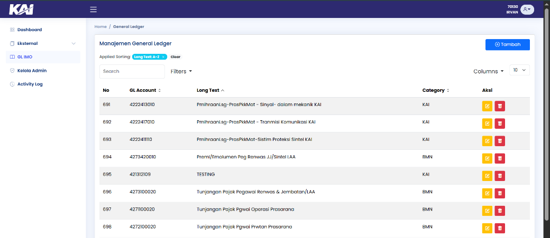
7 | Tampil halaman data yang akan diubah, perbaiki dan sesuaikan datanya dengan benar, lalu klik Ubah General Ledger.  Contoh: Perubahan pada Long Text | 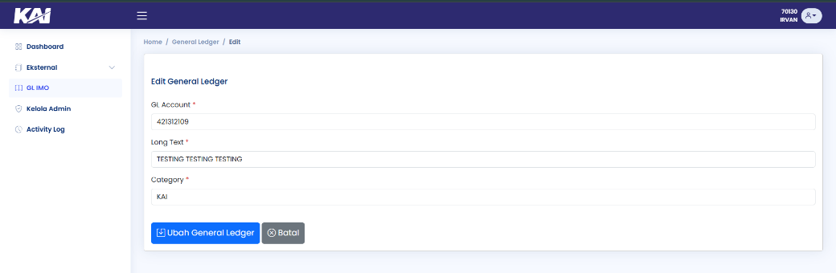
8 | Jika Berhasil Tipe dokumen akan masuk pada list table. Cek pada Search. | 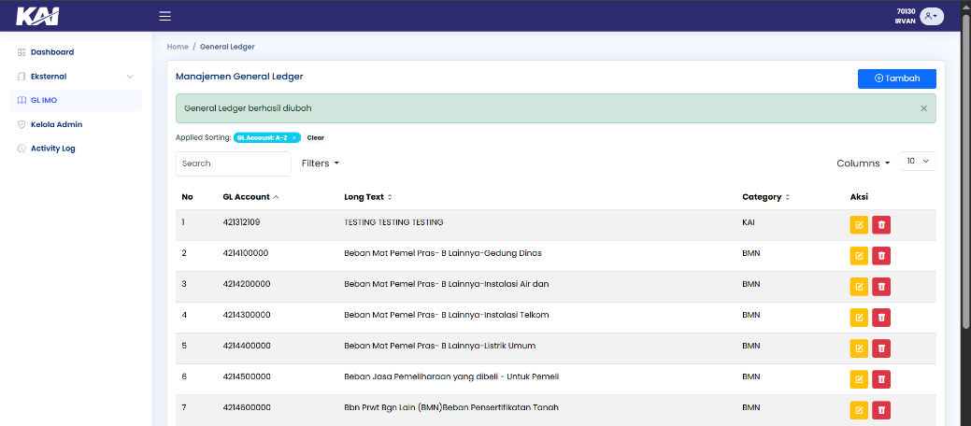
9 | Jika data GL IMO akan Dihapus, klik Icon Sampah. | 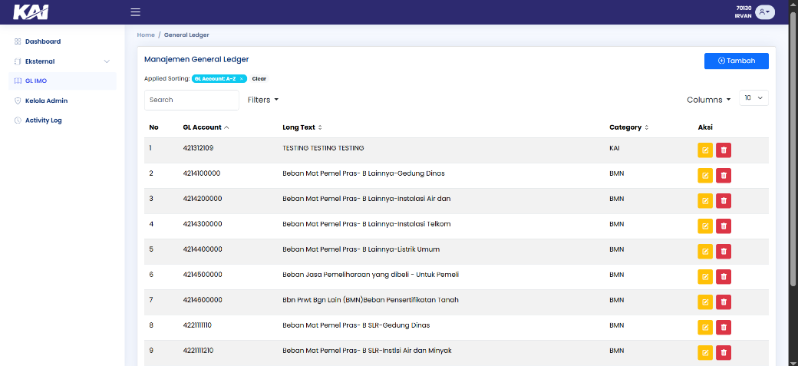
10 | Akan Muncul Popup konfirmasi pastikan datanya benar, lalu klik button Hapus. Jika berhasil data akan hilang pada list table. | 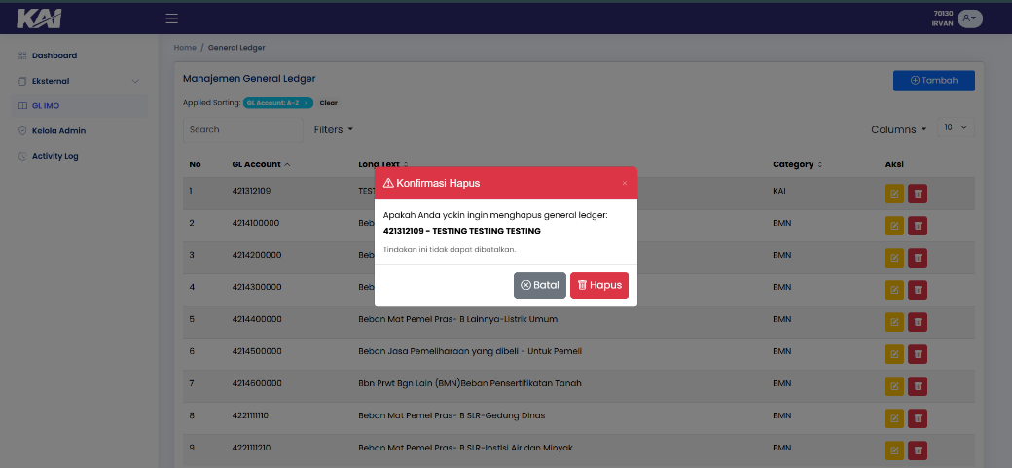

Kelola admin
No | Deskripsi | Gambar
1 | Buka aplikasi Railfinance Masukkan NIPP dan Password. Lalu klik Button Login | 
2 | Jika login berhasil Sistem akan menampilkan halaman dashboard. Lalu Klik Kelola Admin | 
3 | Tampil halaman Kelola Admin, Lalu klik Jadikan Admin. | 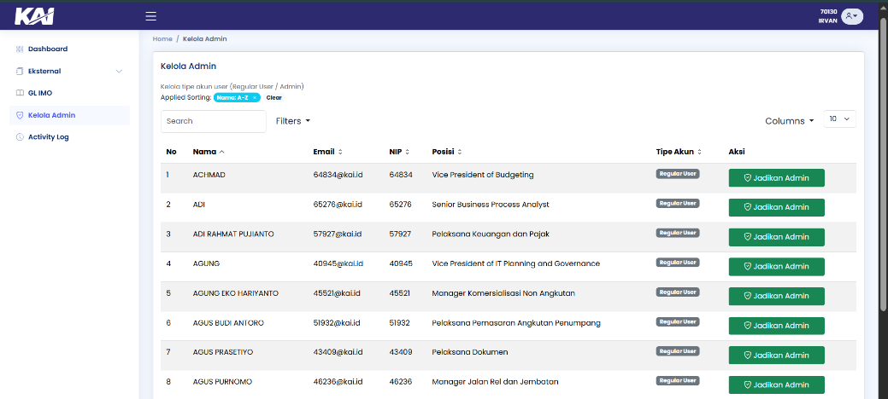
4 | Tampil popup Konfirmasi Jadikan Admin, Periksa dan sesuaikan, Lalu klik Ya, Jadikan Admin. | 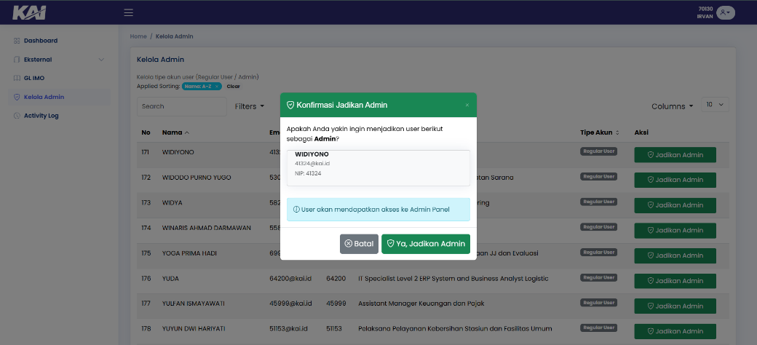

Activity Log
No | Deskripsi | Gambar
1 | Buka aplikasi Railfinance Masukkan NIPP dan Password. Lalu klik Button Login | 
2 | Jika login berhasil Sistem akan menampilkan halaman dashboard. Lalu Klik Activity Log | 
3 | Tampil halaman Activity Log, Halaman untuk melihat aktivitas yang dilakuan seperti login, logut, membuat, megubah dan menghapus. | 